Ульяновский Государственный Технический Университет
Кафедра вычислительной техники

Отчет по лабораторной работе № 3
Тема: построение онтологической модели в Protege

Студентка, гр ИВТИИбд-11 Жукова М.А.
Преподаватель Хайруллин И.Д.

Ульяновск 2026

Введение
Цель работы: Построить онтологическую модель произвольной ситуации в среде Web Protégé, создать классы, свойства, связи и экземпляры предметной области, а также реализовать правила логического вывода.
Описание выбранной ситуации: в работе рассматривается мир игры Detroit: Become Human. Модель описывает взаимодействие андроидов, людей, организаций и событий. Такой вариант позволяет представить основные сущности предметной области, задать их свойства и связи, а также продемонстрировать получение новых знаний с помощью правил логического вывода.
Онтологическая модель была спроектирована в среде Web Protégé. В структуру модели входят классы, экземпляры, свойства данных и объектные свойства, описывающие сущности и отношения выбранной предметной области. Основными классами являются Андроид, Человек, Организация и Событие. Класс Девиант создан как подкласс класса Андроид. Иерархия классов имеет следующий вид:
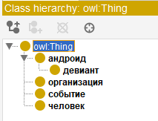
Для описания характеристик объектов созданы свойства данных: имяАндроида, модельАндроида, статусАндроида, причинаДевиантства, имяЧеловека, профессия, возраст, названиеОрганизации, типОрганизации, названиеСобытия, типСобытия и местоСобытия. Для каждого свойства задана область определения (Domain), соответствующая классу, к которому относится свойство, и диапазон значений (Range): текстовые свойства используют xsd:string, свойство возраст xsd:integer.
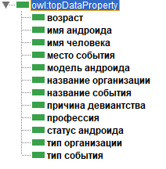
Для описания взаимодействия между сущностями созданы объектные свойства: имеет_владельца - связывает андроида с человеком; работает_в - связывает человека с организацией; участвует_в_событии - связывает андроида с событием; организует - связывает организацию с событием; связан_с_организацией - связывает андроида с организацией; принимает_участие_в_событии - связывает человека с событием.
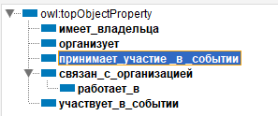
Для демонстрации работы онтологии предусмотрены экземпляры классов: Коннор, Кэра - экземпляры класса «Андроид»; Кэра также является экземпляром класса «Девиант»; Хэнк Андерсон и Тодд Уильямс - экземпляры класса «Человек»; CyberLife и Полиция Детройта - экземпляры класса «Организация»; Расследование девиантов и Восстание андроидов - экземпляры класса «Событие». Между экземплярами установлены соответствующие отношения.
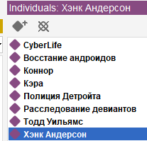

Визуализация: 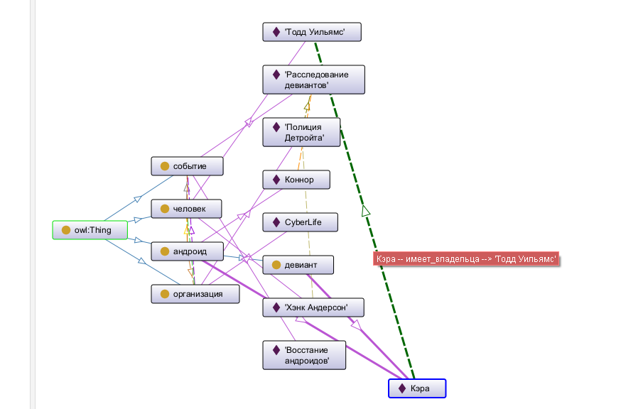
Правила логического вывода:
2. работает_в(?p, ?o) ^ организует(?o, ?e) → принимает_участие_в_событии (?p, ?e). Если человек работает в организации, а организация организует событие, система делает вывод, что человек принимает участие в организованном этой организацией событии.
1. участвует_в_событии(?a, ?e) ^ организует(?o, ?e) → связан_с_организацией(?a, ?o). Если андроид участвует в событии, а организация организует это событие, система делает вывод, что андроид связан с данной организацией.

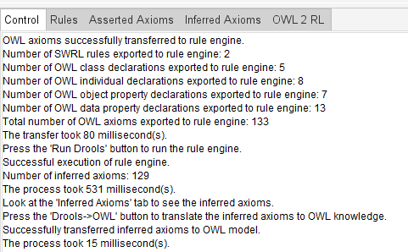
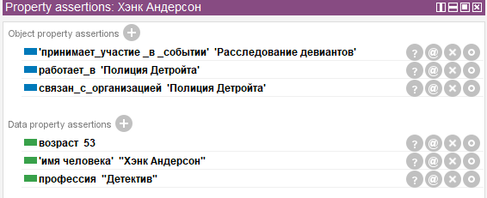
Заключение

Вывод: В ходе лабораторной работы была разработана онтологическая модель мира игры Detroit: Become Human в среде Web Protégé. Были созданы классы Андроид, Девиант, Человек, Организация и Событие, свойства данных и объектные свойства, а также экземпляры предметной области. Для модели предусмотрены два правила логического вывода SWRL. Первое правило позволяет установить связь андроида с организацией, если андроид участвует в событии, организованном этой организацией. Второе правило позволяет сделать вывод об участии человека в событии, если человек работает в организации, организующей это событие. Таким образом, созданная онтология представляет сущности выбранной предметной области, их характеристики и отношения между ними и демонстрирует возможность получения новых знаний на основе заданных правил.

